Шкаф холодильный

ШХ-370М ШХ-370C ШХ-370CК

ШХСн-370М ШХСн-370C ШХСн-370CК

ШХ-0,80М ШХ-0,80C ШХ-0,80 купе

ШХ-0,80CК ШХ-0,80CК купе

ШХСн-0,80М ШХСн-0,80C ШХСн-0,80 купе

ШХСн-0,80CК ШХСн-0,80СК купе

ПАСПОРТ

2
1. ОБЩИЕ СВЕДЕНИЯ ОБ ИЗДЕЛИИ.

1.1. Шкаф холодильный среднетемпературный предназначен для кратковремен-ного хранения, демонстрации и продажи, предварительно охлаждённых до темпера-туры охлаждаемого объёма, пищевых продуктов и напитков.
Шкаф холодильный универсальный предназначен для кратковременного хране-ния, демонстрации и продажи, предварительно охлаждённых до температуры охлаж-даемого объёма, пищевых продуктов, в том числе полуфабрикатов, пресервов.
1.2. Изделие с металлическими дверцами изготовлено в климатическом испол-нении "У" категории размещения 3 по ГОСТ15150 для работы при температуре ок-ружающего воздуха от 12 до 43°С и относительной влажности от 80 до 40% соответ-ственно.
Изделие со стеклянными дверцами изготовлено в климатическом исполнении "У" категории размещения 3 по ГОСТ15150 для работы при температуре окружаю-щего воздуха от 12 до 35°С и относительной влажности от 80 до 55% соответственно.
При относительной влажности окружающего воздуха свыше 80% на наружной поверхности изделия возможно образование конденсата, что не является дефектом.
1.3. Изделие среднетемпературное обеспечивает хранение продуктов в диапазоне температур полезного объема +1…+7 °С.
Изделие универсальное обеспечивает хранение продуктов в диапазоне темпера-тур полезного объёма от минус 6 до 6 °С.
1.4. Внимание! Монтаж, пуск, техническое обслуживание и ремонт изделий проводится только специализированными организациями (сервисными службами).
По результатам пуско-наладочных работ должен быть оформлен "Акт пуска из-делия в эксплуатацию" - Приложение В. Экземпляры "Акта…" предоставляются ди-леру и изготовителю для постановки на гарантийный учёт в 5-дневный срок сервис-ной службой дилера. В противном случае дилер и изготовитель не несут ответствен-ности по гарантийным обязательствам.
1.5. Паспорт не отражает незначительных конструктивных изменений изделия, внесенных заводом-изготовителем.

1.6. Транспортирование изделия разрешается любым видом транспорта, кроме воздушного, только в упакованном виде в соответствии с правилами перевозок, дей-ствующими на каждом конкретном виде транспорта. При перевозках на автомобиль-ном транспорте скорость не должна превышать 60 км/час. Погрузка, транспортирова-ние, разгрузка должны производиться осторожно, не допуская ударов и толчков. Ориентирование изделия в упаковке должно быть в соответствии с нанесенными на ярлыке знаками. Кантовать изделие запрещается.
1.7. Отзывы по улучшению эксплуатационных качеств и конструкции изделия просим направлять по адресу изготовителя:
424026, Республика Марий Эл, г. Йошкар-Ола, ул. К. Маркса, 133, ОАО "Контакт", тел. (8362) 42-22-77, факс (8362) 42-12-77.

3
2.1. Основные технические характеристики соответствуют значениям, указан-ным в таблице 1.

Таблица 1

Наименование

Внутренний объём, м3 Полезный объём, м3, Температура полезного объёма, °С
Охлаждаемая площадь полок, включая площадь дна, м2 Потребление электроэнергии за сутки, кВт ч, не более Номинальный ток, А Номинальная мощность лампы охлаждаемого объёма, Вт Номинальная мощность лампы светового бокса, Вт
Мощность оттаивания, Вт Род тока
Напряжение, В Частота, Гц Нагрузка
(равномерно распределенная) на полку, кг, не более Габаритные размеры, мм: длина
глубина (без ручек) высота (без ножек) Масса, кг, не более

ШХ ШХ ШХ ШХСн ШХСн ШХСн 370М 370С 370СК 370М 370С 370СК
0,37
0,35 0,34

1…7 минус 6…плюс 6

1,35

3,0 3,5 3,6 4,5 5,0 5,1

1,76 1,76 1,86 2,96 2,96 3,06

12 12 12 12 12 12

- - 12 - - 12

- - - 410 410 410 Переменный однофазный
220 50

20

575 575 575 575 575 575 585 585 605 585 585 605 1800 1800 2000 1800 1800 2000
90 100 105 90 100 105

4
Продолжение таблицы 1
ШХ ШХ
купе купе

Наименование

Внутренний объём, м3 Полезный объём, м3, Температура полезного объёма, °С
Охлаждаемая площадь полок, включая площадь дна, м2 Потребление электроэнергии за сутки, кВт ч, не более Номинальный ток, А Номинальная мощность лампы охлаждаемого объёма, Вт Номинальная мощность лампы светового бокса, Вт
Мощность оттаивания, Вт Род тока
Напряжение, В Частота, Гц Нагрузка
(равномерно распределенная) на полку, кг, не более Габаритные размеры, мм: длина
глубина (без ручек) высота (без ножек) Масса, кг, не более

ШХ 0,80М

5

2,82

12

-

-

1165 585 1800
115

ШХ ШХ 0,80С 0,80СК 0,80 0,80СК

0,77 0,66 0,75 0,64

1…7

2,7 2,25

5,3 5,8 5,3 5,8

2,98 3,34 2,98 3,34

24 24 24 24

- 30 - 30

- - - -Переменный однофазный
220 50

20 40

1165 1165 1165 1165 585 605 585 605 1800 2000 1800 2000
135 140 135 140

5
Продолжение таблицы 1
ШХСн ШХСн
купе купе

Наименование

Внутренний объём, м3 Полезный объём, м3, Температура полезного объёма, °С
Охлаждаемая площадь полок, включая площадь дна, м2 Потребление электроэнергии за сутки, кВт ч, не более Номинальный ток, А Номинальная мощность лампы охлаждаемого объёма, Вт Номинальная мощность лампы светового бокса, Вт
Мощность оттаивания, Вт Род тока
Напряжение, В Частота, Гц Нагрузка
(равномерно распределенная) на полку, кг, не более Габаритные размеры, мм: длина
глубина (без ручек) высота (без ножек) Масса, кг, не более

ШХСн 0,80М

-

-

12

-

-

1165 585 1800
115

ШХСн ШХСн 0,80С 0,80СК 0,80 0,80СК

0,77 0,66 0,75 0,64

минус 6…плюс 6

2,7 2,25

- - - -

- - - -

24 24 24 24

- 30 - -

- - - -Переменный однофазный
220 50

20 40

1165 1165 1165 1165 585 605 585 605 1800 2000 1800 2000
135 140 135 140

6
3. КОМПЛЕКТНОСТЬ.

3.1. Комплектность поставки изделий указана в таблице 2.

Таблица 2
Наименование

Шкаф

Количество, шт.
ШХ-370 ШХ-0,80 1 1

Паспорт 1 1 Полка-решётка 5 10 Кронштейн для установки полки-решётки 20 40 Опора 4 4 Ручка 1 2 Винт М4х12 2 4

4. СВИДЕТЕЛЬСТВО О ПРИЁМКЕ.

Изделие, заводской №____________________________________, соответствует техническим условиям и признано годным для эксплуатации, упаковано изготовите-лем согласно технической документации.
Электросхема изделия выполнена на напряжение 220 В.

Дата выпуска ________________________________________________

Холодильный компрессор __________________ № ________________

Марка и количество хладона ___________________________________

Начальник ОТК

М.П.

___________________ (личная подпись)

__________________ (расшифровка подписи)

7
5. РАСПАКОВКА, СБОРКА И ПОДГОТОВКА ИЗДЕЛИЯ К ЭКСПЛУАТАЦИИ.

5.1. Изделие аккуратно освободить от упаковки, соблюдая необходимые меры предосторожности от механического повреждения лицевых поверхностей изделия.
5.2. В пределах помещения изделие допускается перемещать на поддоне или взявшись за корпус.
Запрещается перемещать изделие погрузчиком без поддона во избежание по-вреждений холодильной и электрической систем!
5.3. Проверить отсутствие повреждений.
Удалить все детали фиксирующие дверцы в транспортном положении.
Из внутренней камеры достать комплектующие изделия и документацию. Озна-комиться с паспортом. Комплектующие детали освободить от упаковки и проверить комплектность.
Снять изделие с деревянного поддона, вывернув болты крепления. На их место ввернуть опоры.
Запрещается наклонять изделие на угол более 15о во избежание попадания мас-ла из картера компрессора во всасывающий патрубок, что может привести к выхо-ду изделия из строя.
Придать изделию устойчивое положение регулировкой опор, что обеспечит бесшумную работу изделия и правильный сбор конденсата.
5.4. Изделие должно устанавливаться не ближе 2 м от отопительных приборов и так, чтобы расстояние между стенкой изделия и стеной составляло не менее 100 мм.
Запрещается устанавливать изделие под прямыми солнечными лучами, на сквозняках, вызываемых открыванием дверей, окон или системами искусственного климата, в помещении с особой сыростью! В противном случае эксплуатационные характеристики будут ниже, изделие может выйти из строя, и гарантийные обя-зательства при этом не действуют.
5.5. Обшивки панелей, дверцы и щитки изделия поставляются в защитной плен-ке, которую при необходимости можно удалить.
5.6. Внутренние и наружные поверхности изделия промыть нейтральным мою-щим средством и протереть насухо мягкой тряпкой.
5.7. Перед пуском изделия в работу проверить:
- герметичность холодильной системы (выполняет сервисная служба); - систему удаления конденсата.
5.8. Кронштейны для установки полок-решеток вставить в пазы швеллеров на необходимой высоте (по 4 кронштейна на одну полку-решетку). На кронштейны ус-тановить полки-решётки. Установить ручки.
5.9. Если изделие хранилось или транспортировалось при температуре ниже +5оС, то перед подключением к сети необходимо выдержать его при температуре выше +12оС не менее 12 часов.
Запрещается включение в сеть непрогретого изделия. Это может привести к заклиниванию компрессора и выходу изделия из строя.

8
6. ПОДКЛЮЧЕНИЕ ИЗДЕЛИЯ К ЭЛЕКТРОСЕТИ. МЕРЫ БЕЗОПАСНОСТИ.

6.1. Электрооборудование изделия соответствует нормам безопасности, преду-смотренным ГОСТ 23833, ГОСТ Р МЭК 60335-2-24.
Электрическая схема холодильного агрегата предусматривает защиту от дли-тельных перегрузок.
6.2. Питающее напряжение сети должно быть в пределах от минус 10% до плюс 10% от номинального, при допустимом изменении частоты тока по ГОСТ 13109.
Примечание: Если в вашем регионе перепады питающего напряжения сети превышают указанные, рекомендуется изделие подключать к сети через монитор напряжения. В противном случае изделие может выйти из строя, и гарантийные обязательства при этом не действуют.
6.3. Изделие имеет шнур питания с заземляющей жилой и вилку с заземляющим контактом, к которому подключается через заземляющий контакт розетки сетевой защитный провод.
6.4. Изделие должно подключаться к питающей электрической линии (рис.1) че-рез автоматический выключатель электромагнитной защиты с номиналом установки по току 6,3 А.

QF XP 1NРЕ
~50Гц 220В

Изделие

Рис.1 Схема подключения изделия к электросети

QF – автоматический выключатель на 6,3А
ХР – трёхполюсный разъем «EURO» вилка-розетка.

6.5. Изделие должно быть заземлено, заземление должно быть подсоединено к заземляющему зажиму в машинном отделении (см. приложение Б). Заземление долж-но периодически проверяться.

Внимание! Запрещается эксплуатация оборудования с отсутствующим и не-исправным заземлением, без автоматического выключателя защиты, со снятыми или неисправными приборами автоматики, а также при повреждении изоляции электропроводов, со снятыми или открытыми щитками машинного отделения, со стеклянными деталями, имеющими острые кромки и повреждения. В противном случае изделие может выйти из строя, и гарантийные обязательства при этом не действуют.

Внимание! Повторное включение изделия разрешается производить не ранее, чем через 5 минут.

9
7. РУКОВОДСТВО ПО ЭКСПЛУАТАЦИИ И ТЕХНИЧЕСКОМУ ОБСЛУЖИВАНИЮ

7.1. Продолжительность срока службы изделия и безопасность его в работе зави-сит от соблюдения правил эксплуатации и требований настоящего паспорта.
7.2. Изделие отвечает своим эксплуатационным характеристикам при работе в помещении, где температура и относительная влажность не превышают соответ-ственно: +43°C и 40 % о. в. для изделий с металлическими дверцами, или +35°C и 55 % о. в. для изделий со стеклянными дверцами, место установки удовлетворяет вы-шеизложенным правилам. В противном случае эксплуатационные характеристики будут ниже, что может привести к порче пищевых продуктов. Изделие может выйти из строя, и гарантийные обязательства при этом не действуют.
7.3. Контроллер служит для автоматического поддержания температуры в охла-ждаемом объеме и управления процессом оттайки испарителя. Заводская настройка обеспечивает оптимальный режим работы изделия. Перенастройка контроллера осу-ществляется только работниками сервисной службы.
7.4. Схема электрическая принципиальная показана в Приложении Б.
7.5. Загрузка изделия производится только после достижения требуемой темпе-ратуры в полезном объёме. Продукты располагать на полках и на дне шкафа.
Изделие загружать охлаждёнными продуктами, равномерно располагая их на полках-решетках. Между продуктами оставлять промежутки не менее 1 см, для циркуляции воздуха.
Запрещается застилать полки бумагой или другим плотным материалом (это нарушает нормальную циркуляцию воздуха).
При невыполнении требований нарушается циркуляция воздуха, эксплуатацион-ные характеристики изделия ухудшаются, что может привести к порче пищевых продуктов.
7.6. Плотное прилегание уплотнительного профиля дверец к корпусу изделия дости-гается регулировкой дверец. Кронштейны для установки дверец передвигаются в направ-лениях: верхние «вперед-назад», нижние «вправо-влево» и, с помощью шайб, «вперед-назад».
7.7. Температура в разных точках охлаждаемого объёма различается в зависимо-сти от расстояния до испарителя. Контроллер показывает среднюю температуру ох-лаждаемого объёма.
7.8. Компрессор изделия работает циклично, выключаясь при достижении задан-ной температуры, и включаясь при повышении её на 2-3оС. При этом температура воздуха в отдельных точках охлаждаемого объёма может кратковременно повышать-ся и отличаться от показаний контроллера, что не является дефектом.
7.9. Во время работы изделия компрессор периодически останавливается для от-таивания испарителя. В момент оттаивания температура в охлаждаемом объёме мо-жет значительно повыситься, что не является дефектом.
7.10. Запотевание стеклянных дверец изделия может произойти при повышенной влажности воздуха - более 60% при температуре окружающей среды выше 25оС, что не является дефектом.
7.11. Внимание! При частом открывании дверец возможно повышение темпе-ратуры во внутреннем объёме шкафа.

10
7.12. Ответственность за техническое обслуживание, его организацию и свое-временный ремонт несёт лицо, назначенное руководителем предприятия.
7.13. К эксплуатации изделия допускаются лица, прошедшие инструктаж по тех-нике безопасности и ознакомленные с правилами обращения с изделием.
7.14. Работниками предприятия, где установлено изделие, проводятся следую-щие работы, не требующие инструмента и разборки:
а) наблюдение за температурой охлаждаемого объёма;
б) наблюдение за состоянием изделия, правильной его загрузкой, системой отво-да конденсата;
в) визуальный осмотр машинного отделения, при котором проверяется герме-тичность трубопроводов: появление следов масла в соединениях указывает на утечку хладона;
г) внутренние поверхности оборудования не реже одного раза в неделю промы-вают нейтральным моющим средством, затем смывают чистой теплой водой и насухо вытирают, после чего оборудование оставляют на ночь с открытыми дверцами для проветривания.
Внимание! При появлении каких-либо признаков ненормальной работы изделия, при обнаружении утечки хладона необходимо немедленно отключить изделие от электросети и вызвать работника специализированной организации (сервисной службы).
7.15. Поддержание работоспособности изделия предусматривает техническое обслуживание (ТО) специализированной организацией (сервисной службой), прово-димое ежемесячно.
Внимание! Работу по техническому обслуживанию, устранению неисправно-стей и санитарную обработку проводить при отключенном от электросети изде-лии.
7.16. При техническом обслуживании сервисной службой в обязательном поряд-ке проводятся следующие виды работ:
а) проверка комплектности и технического состояния изделия внешним осмот-ром;
б) проверка наличия и состояния заземления; в) проверка работы освещения;
г) проверка работы автоматического оттаивания испарителя и стока конденсата; д) очистка от пыли и грязи конденсатора холодильного агрегата;
е) проверка герметичности холодильной системы;
Проведение технического осмотра отмечается в паспорте - п.8, табл.3.
7.17. Перечень возможных неисправностей и способы их устранения приведены в п.9, табл. 4.
Внимание! Устранение неисправностей должно производиться только специа-лизированной организацией (сервисной службой).
7.18. По истечении срока службы и списания с баланса утилизация теплоизоля-ционного материала (пенополиуретана) путем сжигания категорически запрещается. Утилизация производится захоронением на глубину не менее двух метров

11
8. ПЕРЕЧЕНЬ ВОЗМОЖНЫХ НЕИСПРАВНОСТЕЙ И СПОСОБЫ ИХ УСТРАНЕНИЯ.

Внимание! Устранение неисправностей должно производиться только специа-лизированной организацией (сервисной службой).

Таблица 4
Наименование неисправно-сти, внешнее проявление и дополнительные признаки
1. Включенное в электро-сеть изделие не работает. 1.1. Не загорается табло контроллера.

1.2. На табло контроллера высвечивается:
Е1 или Е2, Pr1 или Pr2.
1.3. На табло контроллера штрихи или беспорядочный набор символов.
2. Агрегат не включается. 2.1. Нет напряжения на клеммнике компрессора: 2.2. При принудительном замыкании контактов маг-нитного пускателя агрегат работает.
2.3. При установке пере-мычки на клеммы пускоза-щитного реле компрессор работает.
2.4. Срабатывает защита автоматического выключа-теля. Мегомметр показыва-ет короткое замыкание ме-жду фазами электродвига-теля компрессора
2.5. Срабатывает защита автоматического выключа-теля. Мегомметр показыва-ет короткое замыкание ме-жду фазами электродвига-теля вентилятора.

Вероятная причина

Отсутствует напряжение в ро-зетке электросети.
Нет контакта штепсельной вилки с розеткой.
Ослабло соединение датчика с контроллером.
Вышел из строя датчик кон-троллера.
Вышел из строя контроллер.

Разрыв в электроцепи.

Сгорела катушка магнитного пускателя.
Обрыв в цепи управления

Неисправно пускозащитное реле.

Межфазное замыкание элек-тродвигателя.

Межфазное замыкание элек-тродвигателя вентилятора.

Метод устранения

Проверить наличие напряжения в розетке электросети. Обеспечить контакт штепсель-ной вилки с розеткой. Произвести надежное соедине-ние.
Заменить датчик.

Заменить контроллер.

Проверить электроцепь и устра-нить разрыв.
Заменить катушку магнитного пускателя.
Устранить обрыв в цепи управ-ления.
Заменить пускозащитное реле.

Заменить компрессор.

Проверить состояние проводов (кабеля) от электродвигателя вентилятора. Если замыкание во внешних проводах не обнаруже-но, заменить электродвигатель вентилятора.

3. Через 10-15 сек. после пуска срабатывает пуско-защитное реле.
3.1. Пробиты пусковой или Заменить конденсаторы. рабочий конденсаторы.

12
3.2. Мегомметр показывает замыкание между одной из обмоток и корпусом ком-прессора.
3.3. При снятых штепсель-ных колодках мегомметр показывает замыкание ме-жду пусковой и рабочей обмоткой.
3.4. Компрессор не работа-ет, вентилятор работает.

3.5. Компрессор не работа-ет, вентилятор работает. Напряжение на проходные контакты статора компрес-сора подается нормальное. Электродвигатель компрес-сора гудит.
4. Агрегат после непродол-жительной работы отклю-чается
4.1. Срабатывает тепловая защита компрессора

4.2. Срабатывает тепловая защита компрессора, по-вышенный потребляемый ток, заниженное сопротив-ление обмоток.
4.3. Сбилась настройка кон-троллера.
Замыкание обмоток электро-двигателя компрессора на кор-пус.

Межобмоточное замыкание электродвигателя компрессора.

Обрыв в обмотке электродви-гателя компрессора.

Заклинивание компрессора.

Не работает электродвигатель вентилятора конденсатора

Засорение межреберного про-странства конденсатора.
Слабо закреплена крыльчатка вентилятора на валу.
Высокая температура на входе в конденсатор.

Закрыт доступ воздуха к кон-денсатору.
Наличие неконденсируемых газов (воздуха) в системе.

Количество хладагента в сис-теме превышает норму. Межвитковое замыкание об-мотки электродвигателя ком-прессора.
Проверить наличие замыкания, прозвонив. В случае поврежде-ния заменить компрессор.

Снять клеммник и проверить на-личие замыкания, прозвонив вы-водные концы. В случае повре-ждения заменить компрессор.

Измерить сопротивление обмо-ток на выводных концах элек-тродвигателя. В случае обрыва в обмотке заменить компрессор. Заменить компрессор.

Проверить контакты. Заменить электродвигатель вентилятора конденсатора.
Прочистить конденсатор.

Закрепить крыльчатку на валу.

Температура воздуха на входе в конденсатор не должна превы-шать температуру окружающего воздуха более чем на 2С. Обеспечить доступ воздуха к конденсатору.
Установить манометр на жидко-стной линии. При повышенном давлении конденсации (давление конденсации должно соответст-вовать температуре окружающе-го воздуха на входе в конденса-тор плюс 10-12 К), произвести перезарядку холодильного агре-гата хладоном.
Удалить лишний хладагент.

Заменить компрессор.

Настроить контроллер в соот-ветствии с таблицей настройки.

13
5. Повышенная температу-ра в охлаждаемом объёме, холодильный агрегат рабо-тает.
5.1. Испаритель обмерзает полностью.

5.2. Испаритель обмерзает частично, температура в изделии повышается.

5.3. Испаритель совсем не обмерзает, компрессор ра-ботает непрерывно.

6. Холодильный агрегат работает почти непрерывно

Большая снеговая шуба на ис-парителе. Неисправна система автоматического оттаивания.

Холодильное оборудование загружено теплыми продукта-ми.

Холодильное оборудование загружено без зазоров между продуктами и ограждением.
Не работает вентилятор возду-хоохладителя (при наличии).

Высокая влажность окружаю-щего воздуха (п.1.2)
Частичное засорение фильтра-осушителя. Корпус фильтра-осушителя переохлажден. Частичная утечка хладона из системы

Отсутствие в системе хладона.

Наличие в системе влаги, за-мерзающей в дросселирую-щем устройстве. При включе-нии после остановки на 3-4 ча-са или прогрева дросселирую-щего устройства у входа в ис-паритель нормальная работа восстанавливается. После вы-ключения компрессора слыш-но журчание хладагента в мес-те входа капиллярной трубки в испаритель.
Засорение капиллярной труб-ки. После выключения ком-прессора не слышно журчания хладагента в месте входа в ис-паритель. Компрессор отклю-чается термопредохранителем. Полное засорение фильтра-осушителя. Потребляемый ток повышен. Конденсатор холод-ный.
Частое открывание дверец на длительное время.

Проверить контакты, ТЭНы (при наличии), контроллер и его на-стройку.
Заменить неисправные узлы. Провести оттаивание испарите-ля. Обеспечить загрузку обору-дования охлажденными (замо-роженными) продуктами. Обеспечить зазоры между про-дуктами и ограждением.

Проверить контакты. В случае неисправности заменить элек-тродвигатель вентилятора. Увеличить длительность и (или) периодичность оттайки. Заменить фильтр-осушитель.

Установить и устранить место утечки и добавить в систему хладона до нормы.
Установить и устранить место утечки. Систему вакуумировать. Зарядить агрегат хладоном до нормы.
Систему осушить с помощью технологического фильтра-осушителя. Перед зарядкой ва-куумировать холодильную сис-тему. Если это не помогает, за-менить компрессор.

Заменить фильтр-осушитель, от-резав на 50 мм капиллярную трубку со стороны фильтра-осушителя. Если дефект не уст-раняется, заменить капиллярную трубку.
Заменить фильтр-осушитель.

Проинструктировать обслужи-вающий персонал.

14
с коэффициентом рабочего времени более 0,95.

7. Повышенный шум и дре-безжание.

8. При касании к металли-ческим частям изделия ощущается пощипывание. 9. Повышенный расход электроэнергии.

10. Не горит лампа освеще-ния.
11. Появляется запах в ох-лаждаемом объёме изделия.
Неплотное прилегание дверец.

Высокая температура окру-жающего воздуха (п.1.2)

Неустойчивое положение из-делия.
Трубопроводы холодильного агрегата соприкасаются с кор-пусом изделия и между собой.
Шум создается электродвига-телем вентилятора. Неисправна цепь заземления.

Неправильно произведена за-грузка изделия.
Закрыт доступ воздуха к кон-денсатору.
Перегорела лампа.

Нерегулярная и не тщательная уборка охлаждаемого объема. Длительное пребывание изде-лия в выключенном состоянии. Хранение в изделии несвежих продуктов.
Обеспечить прилегание уплот-нителя дверцы к дверному про-ему.
Обеспечить цикличный режим компрессора перенастройкой контрольной точки блока управ-ления.
Отрегулировать установку изде-лия.
Устранить касание трубопрово-дов, осторожно отогнув их в месте касания.
Сбалансировать крыльчатку вен-тилятора.
Немедленно отключить изделие от сети. Проверить цепь зазем-ления.
Загрузить изделие в соответст-вии с требованиями паспорта. Обеспечить доступ воздуха к конденсатору.
Заменить лампу.

Тщательно вымыть охлаждае-мый объём изделия.
Проветрить изделие в течение 3-4 часов.

9. ГАРАНТИИ ИЗГОТОВИТЕЛЯ.

9.1. Гарантийный срок изделия устанавливается 12 месяцев со дня продажи заводом-изготовителем, но не более 18 месяцев от даты выпуска.
9.2. Гарантийные обязательства осуществляются сервисными службами.
9.3. В пределах гарантийного срока эксплуатации изделия устранение выяв-ленных дефектов и замена вышедших из строя комплектующих изделий произво-дится сервисными службами дилера.
9.4. Гарантийные обязательства не включают техническое обслуживание в те-чение гарантийного срока.
9.5. Покупатель обязан при проведении пуско-наладочных работ заключить договор с сервисной службой на проведение технического обслуживания.
9.6. Гарантийные обязательства действительны при наличии у Покупателя до-кументов:
- Паспорт на изделие;
- Акт пуска изделия в эксплуатацию;
- Договор с сервисной службой на проведение технического обслуживания. Акты подписываются Покупателем, представителем сервисной службы дилера
и заверяются соответствующими печатями.
9.7. Гарантийному обслуживанию подлежит изделие, эксплуатация которого соответствует требованиям, изложенным в настоящем паспорте.
15
9.8. Гарантийное обслуживание на изделие не распространяется в случаях, ко-гда:
- эксплуатация оборудования проводилась с нарушением требований п.1.2 на-стоящего паспорта;
- повреждения вызваны не соблюдением правил транспортирования, погрузо-разгрузочных работ, хранения, пуско-наладочных работ;
- повреждения вызваны не правильным подключением, регулировкой, экс-плуатацией в нештатном режиме, либо условиях, не предусмотренных изготовите-лем;
- повреждения вызваны сверхнормативными колебаниями в электрической сети;
- повреждения вызваны пожаром, ударом молнии, затоплением и другими стихийными бедствиями;
- детали и узлы имеют повреждения, возникшие вследствие нарушения пра-вил эксплуатации;
- изменена конструкция или комплектация изделия, либо ремонт выполнен лицом, на то не уполномоченным;
- изделия имеют механические повреждения, следы воздействия химических веществ.
9.9. Гарантия не распространяется на узлы и детали из стекла, лампы, расходные материалы.
9.10. При транспортировании изделия к покупателю транспортом, не принадле-жащим изготовителю, претензии по качеству и комплектности, механическим повре-ждениям не принимаются.
9.11. Изготовитель не предоставляет гарантии на совместимость приобретённого оборудования и оборудования Покупателя. Изготовитель не обязан принимать обрат-но исправное оборудование, если оно по каким либо причинам не подошло Покупа-телю.
9.12. В случае установления специалистами завода-изготовителя либо специали-зированной организации, имеющей право осуществлять гарантийный ремонт, фактов, которые свидетельствуют о вине Покупателя в выходе из строя изделия, последний обязуется оплатить все расходы, которые вышеназванные организации понесли при направлении специалистов. При этом обязанность по доказательству вины лежит на Покупателе.
9.13. При несоблюдении вышеперечисленных пунктов изготовитель имеет право немедленно прервать гарантию без дополнительного оповещения.
9.14. Настоящая гарантия не ущемляет прав потребителя, предоставленных ему законодательством. По истечении срока гарантии изготовитель не несёт ответствен-ность за проданный товар.

16
ПРИЛОЖЕНИЕ А

Разрез шкафа с распашными дверцами.
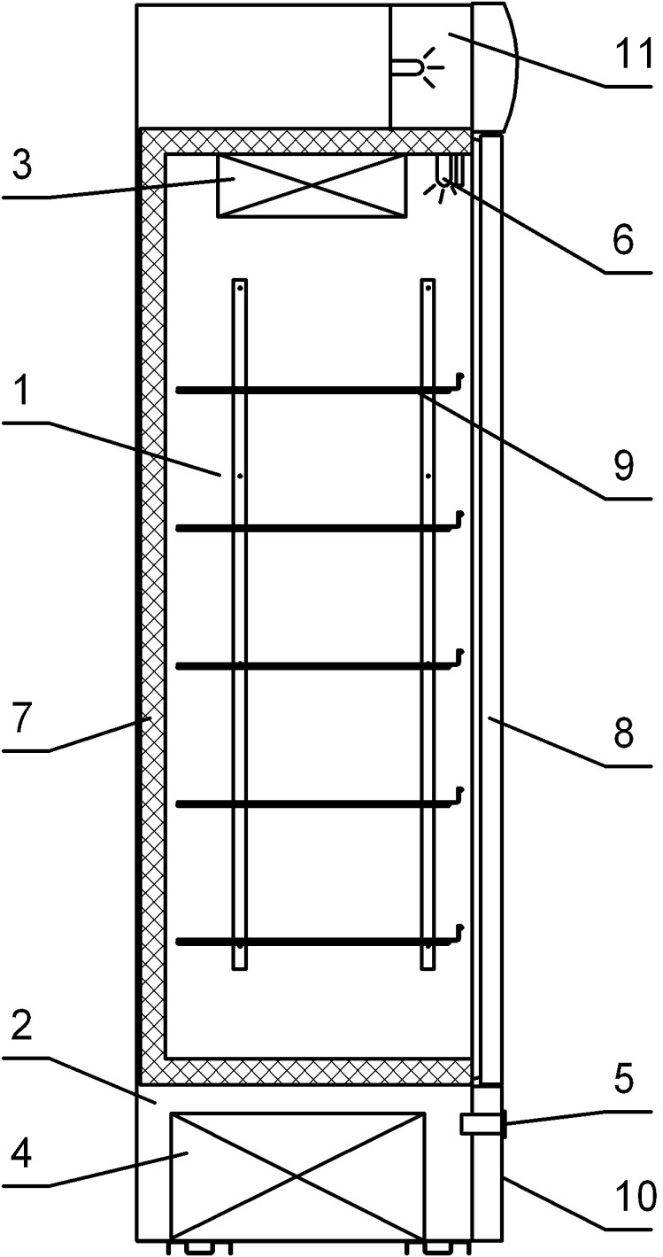

1. Полезный (охлаждаемый) объём. 2. Машинное отделение. 3. Воздухоохладитель. 4. Блок компрессорно-конденсаторный. 5. Контроллер. 6. Светильник. 7. Корпус.
8. Дверца. 9. Полка-решётка. 10. Щиток машинного отделения. 11. Световой бокс (канапе).

17
ПРИЛОЖЕНИЕ Б

Шкаф холодильный среднетемпературный.

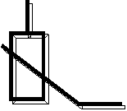
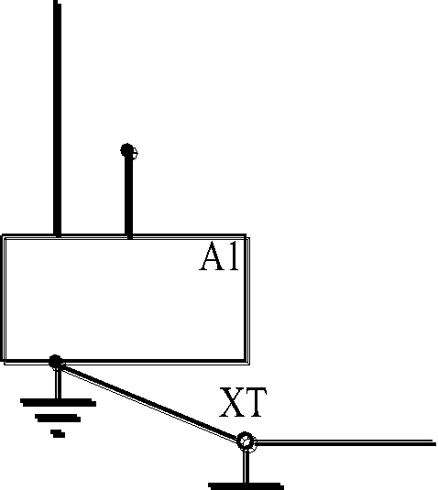
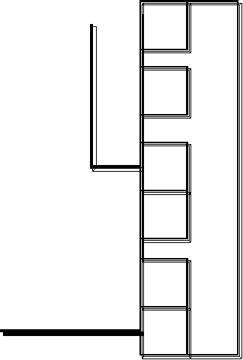

Схема электрическая принципиальная.

А1 - холодильный агрегат; А2 - контроллер; А3 – блок освещения канапе; EL1,EL2 - светильник; М - электродвигатель вентилятора; RK - датчик контроллера; XP - вилка; ХТ - заземляющий зажим рамы изделия.

18
Продолжение приложения Б

Шкаф холодильный универсальный.

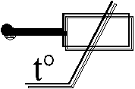
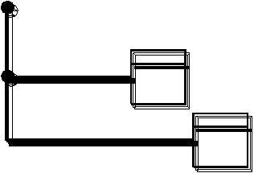
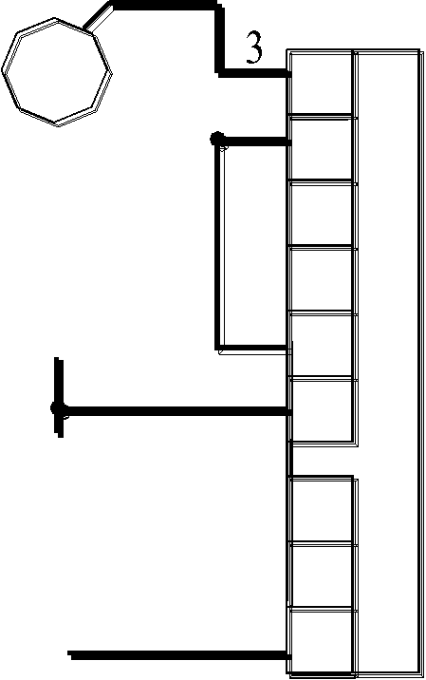

Схема электрическая принципиальная.

А1 - холодильный агрегат; А2 - контроллер; А3 – блок освещения канапе; EL1,EL2 - светильник; EK1,ЕК2 – электронагреватель испарителя и слива; М - элек-тродвигатель вентилятора; RK1,RK2 - датчик контроллера; XP - вилка; ХТ - зазем-ляющий зажим рамы изделия.

19
ПРИЛОЖЕНИЕ В

АКТ ПУСКА ИЗДЕЛИЯ В ЭКСПЛУАТАЦИЮ

Настоящий акт составлен владельцем изделия ___________________________________________
(наименование и адрес организации)

______________________________________________________________ (должность, фамилия, имя, отчество представителя организации)

и представителем сервисной службы ___________________________________________
(наименование и адрес организации)
______________________________________________________________ (должность, фамилия, имя, отчество представителя организации)

______________________________________________________________ (№ удостоверения, кем и когда выдано)

(место для оттиска именного штампа)

удостоверяет, что изделие _________________, заводской № ____________________, (наименование изделия)

с холодильным компрессором ______________ № _______________,

приобретенное " ___ " ________ 20____ г. у _______________________, (наименование организации)

город ___________________________, телефон _______________________________, пущено в эксплуатацию и принято на обслуживание в соответствии с договором
№ ______________от " ___ " ________ 20____ г. между владельцем изделия

и организацией __________________________________________________________

Акт составлен и подписан

Владелец изделия

______________________ (подпись)
Представитель организации, производившей пуск изделия в эксплуатацию

_________________________ (подпись)

" ___ " _______________ 20____ г.
М.П. М.П.

20
ПРИЛОЖЕНИЕ В

АКТ ПУСКА ИЗДЕЛИЯ В ЭКСПЛУАТАЦИЮ

Настоящий акт составлен владельцем изделия ___________________________________________
(наименование и адрес организации)

______________________________________________________________ (должность, фамилия, имя, отчество представителя организации)

и представителем сервисной службы ___________________________________________
(наименование и адрес организации)
______________________________________________________________ (должность, фамилия, имя, отчество представителя организации)

______________________________________________________________ (№ удостоверения, кем и когда выдано)

(место для оттиска именного штампа)

удостоверяет, что изделие _________________, заводской № ____________________, (наименование изделия)

с холодильным компрессором ______________ № _______________,

приобретенное " ___ " ________ 20____ г. у _______________________, (наименование организации)

город ___________________________, телефон _______________________________, пущено в эксплуатацию и принято на обслуживание в соответствии с договором
№ ______________от " ___ " ________ 20____ г. между владельцем изделия

и организацией __________________________________________________________

Акт составлен и подписан

Владелец изделия

______________________ (подпись)
Представитель организации, производившей пуск изделия в эксплуатацию

_________________________ (подпись)

" ___ " _______________ 20____ г.
М.П. М.П.

21
ПРИЛОЖЕНИЕ В

АКТ ПУСКА ИЗДЕЛИЯ В ЭКСПЛУАТАЦИЮ

Настоящий акт составлен владельцем изделия ___________________________________________
(наименование и адрес организации)

______________________________________________________________ (должность, фамилия, имя, отчество представителя организации)

и представителем сервисной службы ___________________________________________
(наименование и адрес организации)
______________________________________________________________ (должность, фамилия, имя, отчество представителя организации)

______________________________________________________________ (№ удостоверения, кем и когда выдано)

(место для оттиска именного штампа)

удостоверяет, что изделие _________________, заводской № ____________________, (наименование изделия)

с холодильным компрессором ______________ № _______________,

приобретенное " ___ " ________ 20____ г. у _______________________, (наименование организации)

город ___________________________, телефон _______________________________, пущено в эксплуатацию и принято на обслуживание в соответствии с договором
№ ______________от " ___ " ________ 20____ г. между владельцем изделия

и организацией __________________________________________________________

Акт составлен и подписан

Владелец изделия

______________________ (подпись)
Представитель организации, производившей пуск изделия в эксплуатацию

_________________________ (подпись)

" ___ " _______________ 20____ г.
М.П. М.П.

22
ПРИЛОЖЕНИЕ Г

АКТ-РЕКЛАМАЦИЯ

Настоящий акт составлен владельцем изделия ___________________________________________
(наименование и адрес организации)

______________________________________________________________ (должность, фамилия, имя, отчество представителя организации)

и представителем сервисной службы ___________________________________________
(наименование и адрес организации)
______________________________________________________________ (должность, фамилия, имя, отчество представителя организации)

______________________________________________________________ (№ удостоверения, кем и когда выдано)

и удостоверяет, что в процессе ___________________________________ (осмотра, пуска, эксплуатации)

изделия ________________________, заводской № ____________________, с холодильным компрессором ______________№ ________________, приобретенного " ___ " _________ 20____ г. у ______________________,
(наименование организации)

город ___________________________, тел. ___________________________________, выявлены следующие дефекты завода-изготовителя:
________________________________________________ ________________________________________________ ________________________________________________ Для устранения указанных дефектов необходимо:
________________________________________________ ________________________________________________

Акт составлен и подписан

Владелец изделия

______________________ (подпись)
Представитель организации сервисного обслуживания

_________________________ (подпись)

" ___ " _______________ 20____ г.
М.П. М.П.

23

24

